Pengaruh Preloading terhadap Lama Waktu Konsolidasi Pada Tahap Preconstruction Studi Kasus Pesisir Kota Semarang

Vemi Widoanindyawati¹, Andi Syaiful Amal², (TNR 11)
Universitas Muhammadiyah Malang
² Program Profesi Insinyur, Universitas Muhammadiyah Malang, Jl. Raya Tlogomas 246 Malang

Kontak Person:
Vemi Widoanindyawati
Universitas Muhammadiyah Malang, Jl. Raya Tlogomas 246 Malang
E-mail: vemi.widoanindyawati@polines.ac.id

Abstrak (TNR 11)

Permasalahan tanah lempung lunak saat ini menjadi salah satu permasalahan tanah yang cukup mengkhawatirkan karena meningkatnya pemanfaatan kawasan tanah lunak untuk kebutuhan konstruksi Masalah utama pada tanah lempung lunak adalah sifatnya yang mudah menyerap air tetapi sukan untuk melepaskan air tersebut.. Jumlah tanah lunak yang cukup besar di area pesisir Kota Semarang, membawa implikasi bahwa di dalam proses pelaksanaaan konstruksi di area tersebut, perlu mempertimbangkan penurunan konsolidasi. Tanah lempung lunak membutuhkan waktu yang lama untuk mencapai konsolidasi 90%. Hal itu disebabkan karena permeabilitas pada tanah lempung lunak yang sangat kecil sehingga proses terdisipasinya air keluar cukup lama. Proses disipasi ini dapat dipercepat menggunakan rekayasa teknik, salah satunya dengan preloading. Proses ini akan lebih mempercepat proses konsolidasi. Penelitian ini dilakukan untuk memperoleh optimalisasi luasan timbunan terhadap penurunan tanah di pesisir Kota Semarang menggunakan metode analisa numerik. Dari hasil penelitian didapatkan berbagai variasi untuk luas timbunan untuk kedalaman tanah 20 meter dengan ukuran 30 x30 penurunan yang terjadi adalah 1.37 cm, ukuran 40 x 40 penurunan yang terjadi adalah 1.552 cm, ukuran 50 x 50 penuruan yang terjadi adalah 1.772 cm. Sedangkan untuk penurunan segara menurut steinbener

Kata kunci: Tanah Lempung Lunak, Penurunan, Konsolidasi, Timbunan

1. Pendahuluan
Perkembangan penduduk perkotaan membawa implikasi terhadap meningkat pula pemanfaatan kawasan tanah lunak untuk kebutuhan konstruksi. Permasalahan utama dalam tanah lempung lunak adalah dibutuhkan waktu yang lama untuk mencapai konsolidasi 90%. Hal itu disebabkan karena permeabilitas pada tanah lempung lunak yang sangat kecil sehingga proses terdisipasinya air keluar cukup lama. Proses disipasi ini dapat dipercepat menggunakan rekayasa teknik dengan memberikan beban timbunan yang besarnya menyerupai atau lebih besar dari beban rencana (preloading), juga memberikan drainase vertikal dari bahan drainase sintetis permeabilitas yang tinggi. Selain mempercepat, kombinasi ini akan menambah nilai Undrained Shear Strength.
Tujuan dari penelitian ini adalah mengkaji optimalisasi luasan timbunan terhadap penurunan tanah dan lama waktu penurunan konsolidasi pada tanah di area pesisir Kota Semarang. Hasil penelitian ini diharapkan dapat membantu stakeholder menentukan metode yang sesuai untuk perbaikan dan peningkatan kapasitas dukung tanah lunak.
Tanah
Tanah didefinisikan sebagai material yang terdiri atas agregat (butiran) mineral-mineral padat yang tidak tersementasi (secara kimia) satu sama lain dan dari bahan-bahan organik yang telah mengalami pelapukan (partikel padat), dengan zat cair dan udara yang mengisi rongga kosong diantara partikel (Das, 2010). Tanah dibedakan atas tanah berbutir kasar dan tanah berbutir halus (kohesif). Sistem klasifikasi tanah digunakan untuk menentukan jenis tanah, sifat dan prilaku tanah, serta sangat dibutuhkan untuk perencanaan konstruksi sipil (Hardiyatmo, 2019).

Tanah Lunak
David (2009) menyatakan kriteria sifat tanah lunak memiliki nilai sudut geser (Φ) 20°, nilai kohesivitas (c) 48 – 96 kPa, massa jenis (ρ) 1.900 kg/m³, porositas 30 – 60 %, kompresibilitas (Cc) 0,3 – 0,15, Modulus Young (E) 1 – 3 MPa. Nilai kompresibilitas pada tanah lempung lunak cukup tinggi, sehingga membuat tanah lempung memiliki sifat mudah mengalami penurunan. Nilai kompresibiltas didapat dari uji konsolidasi satu dimensi yang biasanya dilakukan di laboratorium menggunakan uji Oedometer. Kemiringan dari bagian lurus grafik e-log p’ akan di dapat nilai Cc yang dinyatakan dalam Persamaaan 1 (Coduto 1994).

$Cc= \frac{∆_{e}}{∆\log{p'}}= \frac{e_{1}- e_{2}}{\log{p_{2}^{'}-logp_{1}'}}$ (1)

Penurunan
Perloff and Baron (1976) menyatakan bahwa penurunan vertikal pada sebuah pondasi terbagi menjadi penurunan segera, penurunan konsolidasi primer, dan penurunan konsolidasi sekunder.

P = pd + pc + ps (2)

Penurunan segera merupakan bentuk penurunan elastis, banyak terjadi pada tanah berbutir kasar. Cara menghitung Si rata-rata untuk beban terbagi rata fleksibel berbentuk empat persegi panjang dan lingkaran E bervariasi, dan hanya berlaku untuk Poisson ratio (μ) = 0.5, dihitung menggunakan Persamaan 3 yang diusulkan oleh (Janbu et al., 1956).
$S_{I}=μ_{1}.μ_{0}.\frac{q_{n}.B}{E}$ (3)

Nilai μ_1 dan μ_0 didapat dengan menggunakan grafik (Hardiyatmo, 2010b).
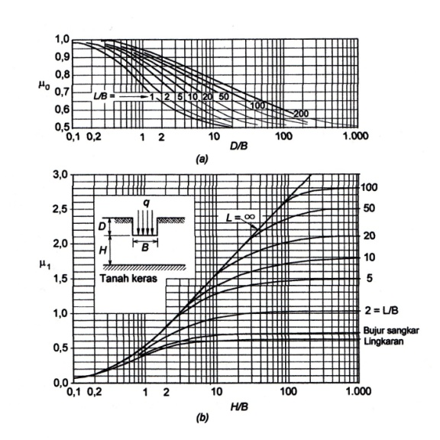
Gambar 1 Grafik penurunan segera

Penurunan konsolidasi sekunder terjadi pada tanah berbutir halus yang terletak di bawah muka air tanah. Fase konsolidasi sekunder merupakan proses lanjutan dari konsolidasi primer. Tanah lempung akan mengalami penurunan lebih besar karena memiliki high compressibility dan memerlukan waktu yang lama karena daya rembesan air sangat rendah.

Konsolidasi primer adalah proses berkurangnya volume atau rongga pori dari tanah jenuh dengan permeabilitas rendah akibat pembebanan. Proses konsolidasi primer di lapangan dapat diamati dengan pemasangan piezometer. Penurunan konsolidasi primer memiliki sifat mendominasi, biasanya jauh lebih besar dan jauh lebih lama dibandingkan dengan penurunan segera (Das, 1985).
Besarnya penurunan dapat dihitung dengan menggunakan Persamaan 4 yang dinyatakan oleh Terzaghi (1943). Lamanya waktu penurunan akibat konsolidasi dapat dianalisis dengan menggunakan Persamaan 5 (Hansbo,1979).

$S= \frac{C_{c}.H}{1+e_{0}}\log{\frac{p_{0}+∆p}{p_{0}}}$ (4)

(6)

Preloading
Prapembebanan atau preloading adalah proses penekanan tanah pondasi dibawah pemberian tegangan vertikal untuk menempatkan akhir pembebanan permanen pada konstruksi. Jika beban sementara yang diberikan melebihi dari beban akhir, maka kelebihan beban tersebut adalah beban tambahan. Besarnya prapembebanan harus memberikan tambahan tegangan ekstra yang melebihi tegangan maksimum lampau pada tanah lempung. Besarnya penurunan bergantung pada tipe tanah, sifat penenkanannya, sejarah tegangannya, besaran dan laju pra pembebanan, dan hubungan antara luasan pra pembebanan dan ketebalan pada tanah tertekan.

Osterberg (1957) memberikan persamaan untuk menentukan distribusi tegangan pada strata tanah yang diakibatkan oleh preloading pada Persamaan 7 dan 8.

${σ'}_{v1 (a)}= {σ'}_{vo}+ {∆σ'}_{vi}$ (7)

${∆σ'}_{vi}$ = (2. I. q1) (8)

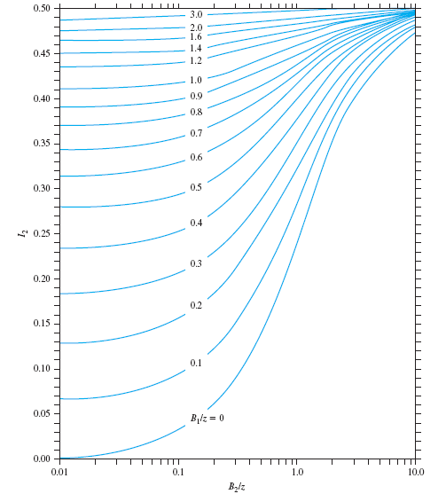

Gambar 3 Faktor pengaruh (I) untuk tegangan vertikal karena beban timbunan
(Osterberg, 1957)

Kuat Geser Tanah
Kuat geser tanah adalah kemampuan tanah dalam melawan tegangan geser yang terjadi akibat pembebanan. Menurut teori Mohr keruntuhan suatu bahan terjadi akibat adanya kombinasi krisis dari tegangan normal (σ) dan tegangan geser (τ) (Persamaan 9), sedangkan Coulomb mendifinisikan f(σ) dalam Persamaan 10. Hubungan antara tegangan tegangan efektif saat runtuh dan parameter kuat geser dapat dilihat pada Gambar 4 yang dikenal dengan keruntuhan Mohr.

$τ=f\left(σ\right)$ (9)

$τ=c+σ\tan{φ}$ (10)

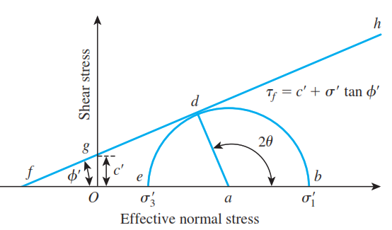

Gambar 4 Lingkaran Morh dan garis keruntuhan (Das,2010)

Persamaan 9 dikenal dengan kriteria keruntuhan Mohr-Coulomb, dimana garis selubung
kegagalan dari persamaan tersebut digambarkan dalam Gambar 5.
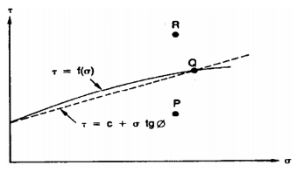

Gambar 5 Kriteria kegegalan Mohr-Coulomb (Hardiyatmo, 2019)

Uji triaksial dengan cara unconsolidated undrained atau triaksial UU, digunakan untuk menentukan sudut geser tanah lempung pada kondisi aslinya. Seluruh benda uji dari tanah yang sama diuji pada kondisi UU, walaupun dilakukan dengan tekanan sel yang berbeda, akan menghasilkan tegangan deviator $(∆σ)$ yang sama pada saat keruntuhan.

Tabel 1 Nilai Undrained Shear Strength yang Didasarkan pada Berbagai Jenis Konsistensi Tanah (Coduto,1994)
Consistency | Undrained Shear Strength (c_{u}) |  | Visual Identification
Consistency | (lb/ft) | (kPa) | Visual Identification
Very Soft | < 250 | < 12 | Thumb can penetrate more than 1 in (25 mm)
Soft | 250 – 500 | 12 – 25 | Thumb can penetrate about 1 in (25 mm)
Medium | 500 – 1000 | 25 – 50 | Penetrated with thumb with moderate effort
Very Stiff | 2000 – 4000 | 100 – 200 | Thumb will not indent, but readily indented with thumbnail
Hard | >4000 | > 200 | Indented by thumbnail with difficulty or cannot indent with thumbnail

Tekanan sel $σ_{3}$ seolah-olah diabaikan, sehingga bentuk selubung kegagalan berupa garis lurus φ = 0, seperti yang dapat dilihat pada Gambar 5 (Hardiyatmo, 2010ª). Grafik tersebut memperlihatkan sumbu x sebagai tegangan normal (𝜎) dan sumbu y sebagai tegangan geser saat runtuh (𝜏). Nilai Su atau Cu didapatkan dengan menggunakan Persamaan 11 yang diusulkan oleh Perloff and Baron (1976) dalam kondisi tak terdrainase.

$S_{u}=c_{u}=\frac{σ_{1}-σ_{3}}{2}$ (11)

Larsson (1980) dan Ladd (1985^{b}) menyatakan bahwa, untuk tanah lempung lunak yang telah mengalami perbaikan kenaikan nilai undrained shear strength (Cu) dapat terjadi. Hubungan empiris lempung normally consolidated dapat dinyatakan dengan Persamaan 12.

c_{u} = Ks . 𝜎’v (12)
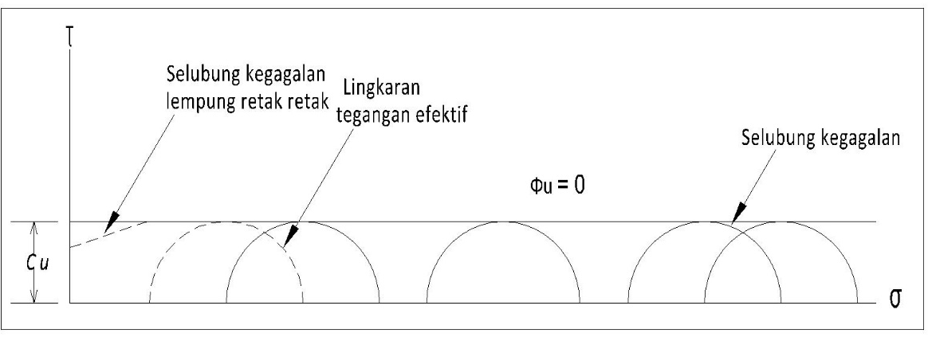
Gambar 6 Grafik Hasil Uji Triaksial UU (Unconsolidated Undrained) (Hardiyatmo,2010ª)

2. Metode Penelitian
Penelitian ini menggunakan metode ekperimental di Laboratorium Mekanika Tanah Jurusan Teknik Sipil Politeknik Negeri Semarang. Alur penelitian dapat dilihat pada Gambar 7
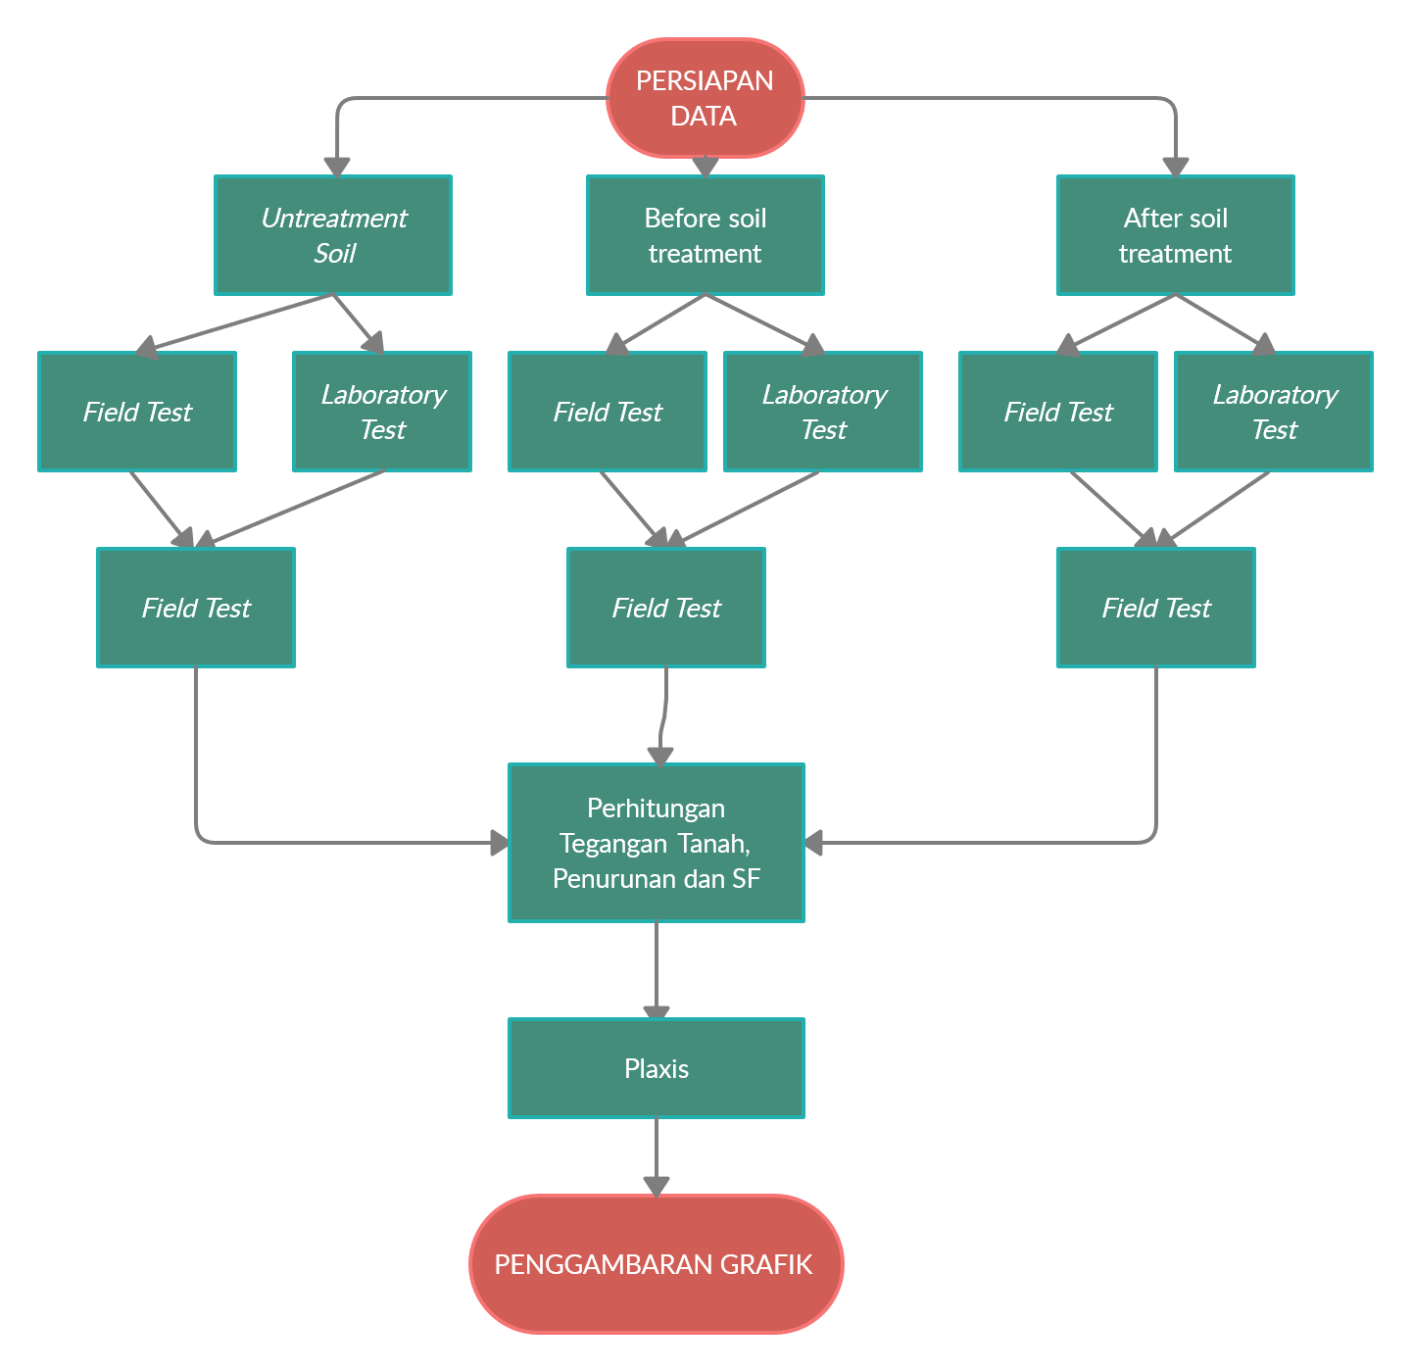
Gambar 7 Bagan alir penelitian

Pengumpulan Data Lapangan dan Laboratorium dan Validasi Data
Perhitungan dimulai dari pengumpulan data uji laboratorium dan data uji lapangan. Selanjutnya data lapangan dan laboratorium divalidasi dengan persyaratan yang telah ada. Data penurunan di lapangan dengan instrumentasi settlement plate digunakan untuk mengetahui tahapan pemberian prapembebanan dan besarnya penurunan yang terjadi di lapangan. Data piezomter digunakan untuk mengetahui besarnya tegangan air pori dalam tanah. Dari kedua data monitoring lapangan tersebut dilakukan penggambaran grafik hubungan antara penurunan, waktu, dan tegangan air pori.
Data laboratorium yang digunakan berupa data dari uji triaksial UU, unconfined compression strength, Atterberg limit, permeability, dan Oedometer. Data ini diambil dari sampel tanah pada 6 kedalaman berbeda yaitu pada kedalaman 2,5-3 m, 5,5-6 m, 8,5-9 m, 11,5-12 m, 14,5-15 m, 17,5-18 m. Data uji lapangan yang digunakan yaitu data sondir dan bor log yang terdiri dari 23 titik sondir dan 6 titik bor. Pada tanah timbunan juga dilakukan uji berat jenis, unconfined compression strength, dan permeability.

Perhitungan Tambahan Tegangan dengan numerik
Perhitungan tambahan tegangan dilakukan dengan perhitungan manual dengan Persamaan 8. Perhitungan tegangan total juga dilakukan untuk menghitung penurunan yang terjadi dengan menggunakan Persamaan 7. Setelah diketahui besarnya tambahan tegangan yang terjadi di setiap kedalaman tanah mengetahui hubungan antara kedalaman tanah dengan tambahan tegangan vertikal yang terjadi.

Perhitungan Penurunan
Perhitungan penurunan dimulai dengan mengolah data dari hasil uji lapangan berupa data NSPT dan bor untuk mengetahui karakteristik tanah per kedalaman pengambilan sampel. Setelah itu dilakukan assessment apakah data uji lapangan sesuai dengan data uji laboratorium. Perhitungan penurunan pertama yaitu menghitung penurunan segera menggunakan Persamaan 3. Perhitungan dilakukan dengan mengolah data laboratorium berupa data undrained shear strength dari uji triaxial, plasticity index untuk menentukan nilai shear modulus elasticity. Nilai Poisson ratio dapat dicari dengan menggunakan Persamaan 13. Nilai E dapat dicari dengan menggunakan Persamaan 14

$μ= \frac{ε_{h}}{ε_{v}}$ (13)

$E=\frac{σ_{v}}{ε_{v}}$ (14)

Selanjutnya dilakukan perhitungan penurunan konsolidasi dengan menggunakan data Oedometer berupa nilai Cc (compressibility index) yang didapatkan dari grafik Oedometer, kemudian dihitung dengan menggunakan Persamaan 1. Dari data Oedometer didapatkan nilai Cv (consolidation coefficient), nilai ini dapat divalidasi dengan menggunakan Persamaan 6. Setelah semua parameter diketahui, perhitungan penurunan konsolidasi dilakukan menggunakan Persamaan 4.
Untuk menentukan waktu konsolidasi dan besarnya penurunan per satuan waktu menggunakan Persamaan 5. Nilai Tv dan Th yang digunakan untuk mengetahui lamanya penurunan untuk drainase vertical dapat dihitung dengan menggunakan Persamaan 15, sedangkan untuk drainase horizontal menggunakan Persamaan 16. Derajat konsolidasi diperhitungkan untuk dasar menentukan waktu penurunan dengan menggunakan Persamaan 17.

$U_{v}=f\left(T_{v}\right)$ (15)

$U_{h}=f\left(T_{h}\right)$ (16)

U=1-(1-Uv)(1-Uh) (17)

3. Hasil dan Pembahasan

Berdasarkan data yang diperoleh dari nilai pengeboran di lapangan didapatkan beberapa data untuk nilai parameter penurunan konsolidasi tanah sebagai berikut :

Bor Hole 1 |  |  | Bor Hole 2
Kedalamn (m) | Cc | Eo | Kedalamn (m) | Cc | eo
1.9 | 0.425 | 1.51 | 1.8 | 0.39 | 1.24
9.8 | 0.595 | 1.69 | 9.4 | 0.943333333 | 1.76
5.3 | 1.06 | 1.8 | 5 | 1.025 | 1.76
3 | 0.74 | 1.58 | 3.8 | 1.26 | 1.74
Bor Hole 3 |  |  | Bor Hole 4
Kedalamn (m) | Cc | Eo | Kedalamn (m) | Cc | eo
1.5 | 1.08 | 2.02 | 2 | 1.1 | 1.52
8.7 | 1.23 | 2.063333 | 12 | 1.0975 | 1.685
7 | 3.58 | 2.225 | 5 | 1.405 | 2.115
2.8 | 0.66 | 0.57 | 1 | 1 | 1.76
Bor Hole 5 |  |  | Bor Hole 6
Kedalamn (m) | Cc | Eo | Kedalamn (m) | Cc | eo
1.9 | 0.56 | 1.42 | 2 | 0.76 | 1.5
7.6 | 0.94 | 1.96 | 11 | 2.0125 | 1.3625
7.9 | 1.07 | 1.685 | 4.5 | 1.14 | 1.61
2.6 | 1.68 | 2.18 | 2.5 | 1.52 | 2.01

Dengan melihat nilai koefisien kompresibiltas di atas berkisar antara 0.3-1.7 dimana nilai ini menunjukan tanah masuk dalam klasifikasi tanah yang terkompresibilitas sangat tinggi. Seperti yang telah dinyatakan oleh Coduto (1994) dalam grafik di bawah ini.
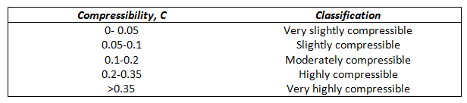
Nilai angka pori di atas berkisar pada kisaran 1.2-2.6, hal ini menunjukan bahwa tanah sampel tersebut bersifat lempung lunak. Seperti yang telah dinyatakan oleh (Terzaghi, 1943) pada table berikut ini :
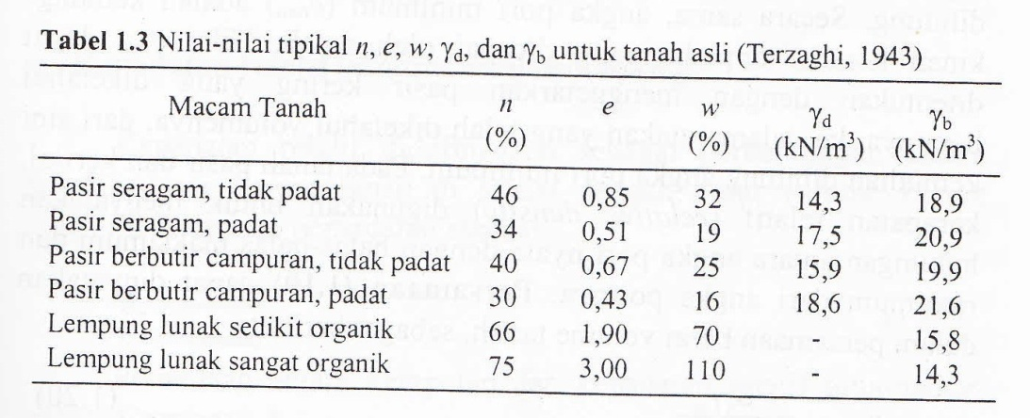
Sedangkan hasil dari pengklasifikasian tanah berdasarkan USCS (Unified Soil Classification System) didapatkan hasil sebagai berikut. Dimana untuk indeks klasifikasi dari data pengujian tanah di atas sebagian besar tanah masuk dalam klasifikasi CH. Klasifikasi ini kemudian dicocokan dengan data visual tanah di lapangan yang didapat dari uji bor mesin. Berikut adalah tabel validasi klasifikasi di laboratorium dan di lapangan.

Dari hasil data laboratorium yang diperoleh dari enam titk bor hole yang berada di area pesisir kota Semarang maka tahap selanjutnya adalah tahapan perhitungan untuk rekayasa luas timbunan (preloading) yang akan digunakan sebagai bagian dari tahap perbaikan tanah. Berikut adalah hasil perhitungan dengan menggunakan metode (Janbu, 1956) untuk perhitungan penurunan konsolidasi. Perhitungan dilakukan dengan mencari tegangan prakonsolidasi (𝜎'p) dan tegangan tanah vertikal (𝜎'v). Selanjutnya adalah memasukkan nilai 𝜎'p, 𝜎'v, eo, dan Cc untuk setiap kombinasi ke dalaman persmaaan $Sc= \frac{Cc}{1+eo}×H log{\frac{σ'v}{σ'p}}$
Penurunan BM 1
BM 1 | Ukuran Timbunan  (m) | Nilai Penurunan Konsolidasi  (cm)
BM 1 | 30 x 30 | 1.299
BM 1 | 40 X 40 | 1.592
BM 1 | 50 X 50 | 1.722

BM 2 | Ukuran Timbunan  (m) | Nilai Penurunan Konsolidasi  (cm)
BM 2 | 30 x 30 | 1.863
BM 2 | 40 X 40 | 2.363
BM 2 | 50 X 50 | 2.446

BM 3 | Ukuran Timbunan  (m) | Nilai Penurunan Konsolidasi  (cm)
BM 3 | 30 x 30 | 1.299
BM 3 | 40 X 40 | 1.592
BM 3 | 50 X 50 | 1.722

BM 4 | Ukuran Timbunan  (m) | Nilai Penurunan Konsolidasi  (cm)
BM 4 | 30 x 30 | 2.988
BM 4 | 40 X 40 | 3.529
BM 4 | 50 X 50 | 3.722

BM 5 | Ukuran Timbunan  (m) | Nilai Penurunan Konsolidasi  (cm)
BM 5 | 30 x 30 | 1.710
BM 5 | 40 X 40 | 1.902
BM 5 | 50 X 50 | 1.983

BM 6 | Ukuran Timbunan  (m) | Nilai Penurunan Konsolidasi  (cm)
BM 6 | 30 x 30 | 3.234
BM 6 | 40 X 40 | 4.364
BM 6 | 50 X 50 | 2.146
Dari data di atas didapatkan nilai penurunan konsolidasi terbesar ada pada BM 6 dengan ukuran timbunan 40 x 40. Hal ini menunjukkan bahwa ukuran timbunan yang cukup besar dengan data tanah yang sangat lunak (ditunjukkan dengan nilai koefisien kompresibiltasnya) yang cukup besar akan menghasilkan nilai penurunan konsolidasi yang cukup besar. Selanjutnya pada BM 4 didapatkan pada ukuran timbunan 50 x 50 didapatkan nilai penurunan yang besar yaitu 3.722 meter. Lokasi dari peneboran titik BM 6 dan BM 4 berada dekat dengan wilayah rawa dimana wilayah ini kandungan air pada tanah lunaknya cukup besar.
Penurunan segera atau dikenal dengan istilah immediate settlement dihitung di dalah perhitungan penurunan ini. Sehingga pada hasil akhir penurunan adalah penurunan total yaitu penurunan konsolidasi dijumlahkan dengan penurunan segera.
Berdasarkan rumus yang telah dipaparkan oleh Janbu et al., (1956), $S_{I}=μ_{1}.μ_{0}.\frac{q_{n}.B}{E}$ . Di dalam persamaan tersebut terdapat parameter tanah berupa modulus elastisitas undrained. Menurut Bowles menjelaskan bahwa untuk mencapai nilai Eu dengan validitas yang tinggi cukup sulit dicapai. Nilai Eu yang bersal dari laboratorium memiliki validitas yang rendah dikarenakan sampel yang digunakan sudah berupa sampel terganggu. Oleh sebab itu Bowles (1997) menyarankan penggunaan nilai empiris dari uji lapangan seperti NSPT. Dengan kondisi tanah lempung berlanau nilai Eu bisa dicari dengan menggunakan rumus Eu NSPT = 300 (N+6). Berikut adalah nilai Eu yang dicari dari rumus tersebut :
Setelah didapatkan nilai Eu langkah selanjutnya adalah memasukkan nilai Eu tersebut ke dalam persamaan immediate settlement untuk mendapatkan nilai penurunan segera. Nilai qn didapatkan dengan pengalian antara tinggi preloading dengan γpreloading. Berikut adalah uraian dan hasil perhitungan penurunan segera :
B = 100 m
L = 100 m
Z = 2 m
$μ_{1}$ = 0.09
$μ_{o}$ = 0.96
$qn=3.734 x 18=67.212$ m
$Eu=21176.2$ kPa
$$Si= μ_{i} x μ_{o} x \frac{67.212 x 100}{21176.2}=0.08 m$$

BM 1 | Ukuran Timbunan  (m) | Nilai Penurunan Segera  (cm)
BM 1 | 30 x 30 | 0.546188
BM 1 | 40 X 40 | 0.728251
BM 1 | 50 X 50 | 0.910314

BM 2 | Ukuran Timbunan  (m) | Nilai Penurunan Segera  (cm)
BM 2 | 30 x 30 | 0.552168
BM 2 | 40 X 40 | 0.736224
BM 2 | 50 X 50 | 0.92028

BM 3 | Ukuran Timbunan  (m) | Nilai Penurunan Segera  (cm)
BM 3 | 30 x 30 | 0.388265
BM 3 | 40 X 40 | 0.517686
BM 3 | 50 X 50 | 0.647108

BM 4 | Ukuran Timbunan  (m) | Nilai Penurunan Segera  (cm)
BM 4 | 30 x 30 | 0.644882
BM 4 | 40 X 40 | 0.859843
BM 4 | 50 X 50 | 1.074804

BM 5 | Ukuran Timbunan  (m) | Nilai Penurunan Segera  (cm)
BM 5 | 30 x 30 | 0.29792
BM 5 | 40 X 40 | 0.39722
BM 5 | 50 X 50 | 0.496534

BM 6 | Ukuran Timbunan  (m) | Nilai Penurunan Segera  (cm)
BM 6 | 30 x 30 | 0.507332
BM 6 | 40 X 40 | 0.676443
BM 6 | 50 X 50 | 0.845554
Berdsarakan hasil perhitungan settlement segera didapatkan bahwa nilai penurunan segera untuk di titik bor nomor 4 dengan ukuran timbunan 50 x 50 memiliki nilai penurunan segera sebesar 1.074804 cm kemudian di titik bor 6 dengan ukuran timbunan 50 x 50 memiliki nilai yang cukup besar yaitu 0.845554 cm. Hal ini menunjukkan bahwa tanah dengan nilai Eu yang besar juga akan memberikan pengaruh terhadap nilai penurunan segera yang cukup besar.

4. Kesimpulan
Kesimpulan hasil penelitan yang dapatdisampaikan berdasarkan analisis dan pembahasan yang telah dilakukan adalah sebagai berikut :
- Hasil dari analisa perhitungan penurunan segera dan penurunan konsolidasi menunjukkan bahwa nilai penurunan total terbesar terletak pada titik bor 4 dan 6 yaitu 3.722 cm dan 4.364 cm. Sedangkan untuk nilai penurunan segera terletak pada titik bor 4 dengan nilai 1.074 cm dan titik bor 6 adalah 0.845 cm.
- Perlu adanya pertimbangan ketika tahap pre konstruksi untuk memilih dimensi timbunan yang sesuai dengan kondisi tanah di lapangan. Apabila kondisi tanh di lapangan sangat lunan dan timbunan yang diberikan cukup besar maka penurunan yang terjadi akan semakin besar.
- Penentuan besarnya luasan timbunan akan sangat berpengaruh terhadap proses disipasi air pori terutama ketika wilayah tersut akan dilakukan perbaikan tanah dengan menggunakan PVD ata vacuum PVD untuk proses mempercepat penurunan.

Referensi
- Asaoka, A., (1978). Observational Procedure of Settlement Prediction. Soils and Found., 18(4),87-101.
- Craig, R.F., (1991) Mekanika Tanah. Jakarta : Penerbit Erlangga.
- Geo Sarana Guna., (2010). Konsep Laporan Akhir “ Pekerjaan studi Penyelidikan Tanah Sisi Udara Bandara Udara Ahmad Yani Semarang Tahun 2011.
- Janbu, N. Bjerrum, L., and Kjaernsli, B., (1956). Veiledning ved Losning av FFundamentering Soppgaver, Publ.16. Norwegian Geotechnical Institute, Oslo, pp.30-32.
- Osterberg, J.O., (1957). Influence values for vertical stresses in semi – infinite mass due to embankment loading, Proceeding of the 4th International Conference on Soil Mechanics and Foundation Engineering, London, Vol. 1,p.393.
- Terzaghi, K., (1943). Theoritical Soil Mechanics. New York : John Wiley & Sons, inc.
- Gaudin, Christophe & Fu, Dengfeng & Cassidy, Mark & Tian, C.. (2015). Effects of preloading with consolidation on undrained bearing capacity of skirted circular footings. Géotechnique. 65. 231-246. 10.1680/geot.14.P.2120.
- Binbin, XU., (2018). Influence of Surcharge Preloading Improvement on Surrounding Environment Based on Plaxis 3D. 1st International Global on Renewable Energy and Development (IGRED 2017)
- Purba, B., Roesyanto, R., Raphita, G. C. ., & Surbakti, . R. . (2022). Analisis Konsolidasi dengan Metode Preloading dikombinasikan dengan PVD berdasarkan Perhitungan Analitis dan Plaxis 2d. Jurnal Syntax Admiration, 3(12), 1569-1585.

